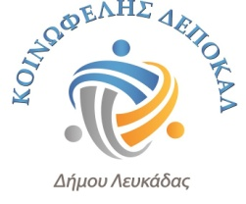

ΑΝΑΚΟΙΝΩΣΗ

Σας ανακοινώνουμε ότι φέτος δε θα πραγματοποιηθεί το πρόγραμμα θερινής απασχόλησης παιδιών στη Βασιλική λόγω της μη εκδήλωσης ενδιαφέροντος για την κάλυψη των απαιτούμενων θέσεων εργασίας.

ΔΕΠΟΚΑΛ ΔΗΜΟΥ ΛΕΥΚΑΔΑΣ

